Муниципальное бюджетное дошкольное образовательное учреждение
Курагинский детский сад № 7 «Рябинка» комбинированного вида

Сборник игр и упражнений для педагогов по эмоциональному развитию детей дошкольного возраста»



Подготовил: педагог-психолог Петрова И.В.

пгт. Курагино, 2023г.
«Злость»
1.Упражнение «Злюка»
Цель: учить детей передавать эмоции злости и гнева при помощи мимики, различать эмоциональные состояния других людей.
Ход: детям предлагается представить, что в одного из ребенка “вселились” злости и гнев и превратили его в «Злюку». Дети становятся в круг, в центре которого стоит «Злюка». Все вместе читают небольшое стихотворение: Жил(а)-был(а) маленький(ая) мальчик(девочка). Маленький(ая) мальчик(девочка) сердит(а) был(а). Ребенок, выполняющий роль Злюки, должен передать с помощью мимики и пантомимики соответствующее эмоциональное состояние (сдвигает брови, надувает губы, размахивает руками). При повторении упражнения всем детям предлагается повторить движения и мимику сердитого ребенка.
2. Игра «Волшебные мешочки».
Цель: снятие психического и эмоционального напряжения у детей, преодоление эмоций тревожности, злости.
Материал: мешочек. Детям предлагается сложить в первый волшебный мешочек все отрицательные эмоции: злость, гнев, обиду и пр. В мешочек можно даже покричать. После того, как дети выговорились, мешочек завязывается и прячется. Затем детям предлагается второй мешочек, из которого дети могут взять те положительные эмоции, которые они хотят: радость, веселье, доброту и пр.
3. Этюд «Возьми себя в руки». Цель: овладение навыками управления своей эмоциональной сферой. Педагог говорит, что как только кто-нибудь из детей почувствует, что забеспокоился, захотел кого-нибудь стукнуть, что-то крикнуть, есть очень хороший способ доказать себе свою выдержку: обхватить ладонями локти и сильно прижать руки к груди. Эту позу называют – позой выдержанного человека.
4. Рисование на тему «Мой гнев». Педагог предлагает детям цветовыми пятнами изобразить свой гнев

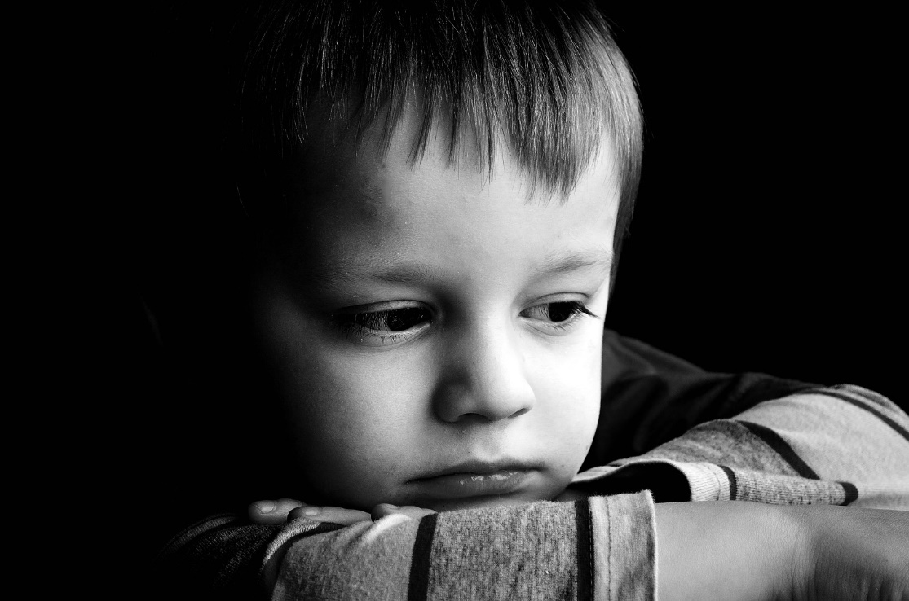

«ГРУСТЬ»
1.Игра «Грустно мне». Цель: активация положительных эмоций для устранения или снижения интенсивности переживаемой печали, грусти. Педагог обращает внимание на ребенка, который утром пришел в детский садик грустный, предлагает ему присесть на стульчик. А остальные детям дается задание придумать как можно больше хороших слов, адресованных их товарищу.
2. Игра «Закончи предложение».
Цель: умение детей распознавать свои эмоции и чувства. Детям по очереди предлагается закончить предложения: «Я обижаюсь, когда…»; «Я сержусь, когда…»; «Я грущу, когда…» и т.п.
3. Этюд «Кто как радуется»
Цель: развитие способности понимать, осознавать свои и чужие эмоции, преодолевать отрицательные эмоции. Детям предлагается встать в круг и показать без слов, как они радуются при встрече с другом, подарку и т. д. 4. Рисование на тему “Смешной рисунок”. Педагог предлагает детям по очереди с закрытыми глазами нарисовать зайца, слона и т.д

 «УДИВЛЕНИЕ»
1. Этюд «Фокус».
Цель: учить детей выражать эмоции удивления, неожиданности на выражение удивления Ход: предложить детям обыграть и представить ситуацию. Мальчик очень удивился: он увидел, как фокусник посадил в пустой чемодан кошку и закрыл его, а когда открыл чемодан, кошки там не было. Из чемодана выпрыгнула собака.
2. Этюд «Лисичка подслушивает»
Цель: учить детей выражать интерес, заинтересованность; выражать эмоции с помощью мимики. Ход: предложить детям сыграть в сказку. Лисичка стоит у окна избушки, в которой живут котик с петушком, и подслушивает, о чем они говорят. Придумывает, как обхитрить друзей.
3. Упражнение «Круглые глаза».
Цель: выражать эмоциональное состояние при помощи мимики, жестов: формировать навыки адекватного реагирования на совершенные действия. Ход: «Девочка пришла в садик и рассказала всем, что вечером в подъезде дома видела, как бегает тряпка. Мама подняла тряпку, и они увидели маленького котенка». Детям предлагается показать, какие круглые глаза были у девочки, когда она увидела живую тряпку и котенка.
4. Игра «Удивительные запахи».
Цель: учить передавать эмоции с помощью мимики и пантомимики, развивать осязание и восприятие у детей. Материал: коробочки с предметами и веществами, обладающие выраженными запахами. Ход: «Каждый должен понюхать и догадаться, что находиться в коробочке. Удивитесь!»

СТРАХ
- Игра «Расскажи про свой страх»
Цель: умение вербально описывать свой страх. Ход: педагог рассказывает о своих детских страхах, а затем просит детей, по желанию, рассказать о ситуациях, когда им было страшно.
- Игра «Рыбаки и рыбка»
Цель: снятие психомышечного напряжения у детей, преодоление чувства страха и тревожности; развитие сплоченности в группе. Ход: выбирается ребенок – «рыбка», остальные встают в две колоны и берутся за руки по двое, образуя «сеть». «Рыбка» хочет выбраться из сети, а «сеть» колышется, задевает ее спину, голову. Когда рыбка выползает из «сети», она становиться «сетью».
3. Этюд «Ты – лев!»
Цель: снятие страха у детей; развитие уверенности. Ход: Педагог предлагает детям закрыть глаза и представить, что каждый из детей лев – царь зверей, сильный, могучий, уверенный в себе, спокойный и мудрый. Он красив и выдержан, горд и свободен. И его зовут так же, как каждого из детей, у него их глаза, руки, ноги и тело. Лев, которого каждый из детей представил – это они.
4. Рисование на тему: «Рисуем страх». Детям предлагается нарисовать то, чего он больше всего боится. А затем ребенку предлагается порвать листок, смять, разрезать.
5. Подвижная игра «Крокодил» (Автор — Н. Кряжева) Цель: развитие ловкости, наблюдательности, преодоление боязни, страха перед окружающими. Количество играющих: 8-10 человек. Описание игры: дети выбирают «крокодила». Выбранный вытягивает руки вперед: одна над другой — это пасть крокодила — и ходит по комнате (площадке), напевая песенки, пританцовывая, подпрыгивая. Тем временем дети в пасть кладут руки. В какой-то момент «крокодил» смыкает пасть. Кто не успел выдернуть руку, становится «крокодилом». Комментарий: в роли «крокодила» должно побывать как можно большее количество детей, чтобы почувствовать на себе смену ролевых ощущений.

 «ПРЕЗРЕНИЕ»
1. Этюд «Новая девочка»
Цель: обучать детей различать эмоциональные состояния по внешнему проявлению и выражению через мимику. Ход: в группу пришла новая девочка. Она была в нарядном платье, в руках держала красивую куклу, а на голове у нее был завязан большой бант. Она считала себя самой красивой, а остальных детей — недостойными ее внимания. Она смотрела на всех свысока, презрительно поджав губы... Детям предлагается показать девочку.
2. Этюд «Гадкий утенок». Цель: развивать способность понимать, осознавать свои и чужие эмоции, правильно их выражать. Ход: дети вспоминают сказку Г.Х. Андерсена «Гадкий утенок», затем разыгрывают эпизод на птичьем дворе. В ней, птицы и человек демонстрируют свое презрительное отношение к утенку, который не был похож на других утят. Детям предлагается рассказать, что чувствует гадкий утенок, показать его состояние.
3. Этюд «Дюймовочка». Цель: развитие у детей понимать эмоциональные состояния других людей; учить сопереживать. Ход: прочитать детям сказку Г. Х. Андерсена «Дюймовочка» и остановить внимание на эпизоде, где майский жук приносить Дюймовочку на дерево, где он жил. Детям предлагается изобразить майских жуков, с презрением рассматривающих «девочку Дюймовочку»

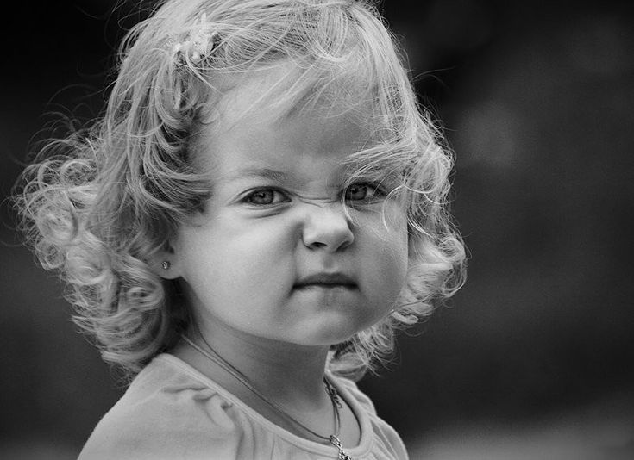 «Отвращение»
1. Этюд «Соленый чай».
Цель: учить детей выражать эмоции отвращения с помощью мимики, пантомимики и жестов. Ход: мальчик во время еды смотрел телевизор. Он налил в чашку чай, и не глядя, по ошибке, вместо сахара насыпал две ложки соли. Помешал и сделал первый глоток. До чего же противный вкус! Показать, как мальчику стало противно.
2. Игра «Грязная бумажка». Цель: формировать навыки адекватного эмоционального реагирования на внешние раздражители. Материал: «грязная бумага» делается из чистой, которая закрашивается в неопределенный цвет. Ход: на полу в коридоре лежит грязная бумажка. Ее надо поднять и выбросить. Мальчик брезглив… Ему кажется, что эта бумажка из туалета. Наконец он пересиливает отвращение, берет бумажку кончиками двух пальцев и, отведя руку в сторону, относит ее в мусор. Детям предлагается показать, как мальчик берет бумажку в руку, что чувствует при этом.
3. Этюд «Грязь». Цель: формировать навыки адекватного реагирования на действия и поступки, выражать эмоции отвращения, брезгливости. Ход: мальчик обул новые ботинки и пошел в гости к своему другу. Ему надо было перейти дорогу, где шли ремонтные работы. Там было все раскопано, в грязи. Мальчик шел осторожно, стараясь не пачкать ботинки. Предложить детям показать, как мальчик шел, как ему было противно, что ботинки пачкаются.

 «Радость»
1. Этюд «Солнечный зайчик». Цель: снятие эмоционального напряжения, развитие тактильных ощущений. Ход: детям предлагается сесть поудобнее, расслабиться и представить, что к ним в глаза заглянул солнечный зайчик. Предложить закрыть глаза и нежно погладить ладонями зайчика, скользящего по лбу, по носу, по ротику, по щечкам, по подбородку. А затем глубоко вздохнуть, и улыбнутся друг другу.
2. Игра «День рождения». Цель: развитие мимических способностей у детей, пантомимики. Ход: выбирается именинник. Гостям (детям) предлагается придумать поздравление и подготовить подарок. Вручить подарок надо при помощи жестов и мимики. Один из участников передает воображаемый «подарок-образ» имениннику, а все остальные должны угадать, что ему подарено.
3. Игра «Две страны». Цель: снятие у детей психонапряжения; учить передавать эмоции с помощью мимики, движений; развивать коммуникативные умения. Ход: педагог рассказывает сказку о том, что когда-то давным-давно было две соседних страны. Одну населяли веселые жители: они много смеялись и шутили, часто устраивали праздники. Другую – грустные жители: они все время думали о печальном и много грустили. Жителям веселой страны было очень жалко своих грустных соседей, и однажды они собрались прийти к ним на помощь: они решили заразить грустных жителей своим весельем и смехом. Затем детям предлагается разделиться на две “страны”. Дети из веселой страны пытаются заразить своим смехом и радостью детей из грустной страны. Дети, которые заразятся смехом веселых жителей, переходят на их сторону и начинают передавать своей радостью тем, кто еще грустит.
4. Рисование на тему «Дерево радости». Педагог раздает детям контурные изображения дерева и цветные карандаши. Задача детей – передать “радостное настроение” дерева.

